# Разработка элективного курса

Элективный курс «Методы решения уравнений» предназначен для старших классов и осуществляет задачи подготовки старшеклассников к успешной сдачи единого государственного экзамена. Программа курса направлена на удовлетворение индивидуальных образовательных интересов, потребностей и склонностей каждого школьника в математике, способствует удовлетворению познавательных потребностей школьников в методах и приёмах решения уравнений. Содержание курса углубляет знания о методах решения уравнений, таких как замена в уравнении некоторой функции тождественно ей равной, добавление к обеим частям уравнения одной и той же функции, умножение обеих частей уравнения на одну и ту же функцию, применение к обеим частям уравнения некоторой функции, замена неизвестной величины, введение дополнительной неизвестной величины (т.е. уравнение заменяется системой уравнений).

Именно поэтому при изучении данного элективного курса у старшеклассников появится возможность восполнить пробелы в образовании, что поможет подготовиться к успешному поступлению в ВУЗ.

Целесообразность введения данного элективного курса состоит в том, что содержание курса поможет ученику через практические занятия оценить свой потенциал с точки зрения образовательной перспективы и предоставит ему возможность работать на уровне повышенных возможностей.

Программа данного элективного курса предполагает дальнейшее развитие у школьников математической, исследовательской и коммуникативной компетентностей. На занятиях решаются задания, которым в курсе математики не отвелось достаточного количества времени.

Курс ориентирован на учащихся 11 класса, рассчитан на 34 часа, однако его программа может корректироваться. Учитель может изменить уровень сложности, последовательность изложения материала, учитывая особенность школы и уровень подготовки учащихся. Также провести корректировку часов и форму проведения курса. Календарно-тематическое планирование приведено в Приложении А.

# 3.1 Знакомство с программой PowerPoint

Для разработки дидактического обеспечения элективного курса была использована программа PowerPoint. Приведем краткое описание ее возможностей.

Презентация – это наглядные(графические или аудиовизуальные) материалы, подготовленные при помощи редактора презентаций либо в виде web-сайта, видеоролика и т.д., а также доклад с использованием таких наглядных материалов.

Редактор презентаций – программа(приложение), предназначенная для создания, редактирования и демонстрации презентаций. Как показано на рисунке 1.



Рисунок 1– Пользовательский интерфейс программы PowerPoint

В панели быстрого доступа размещены кнопки к наиболее часто требуемым операциям: сохранение файла, отмена последнего совершенного действия и возврат последнего отмененного действия. По желанию можно добавить на эту панель и другие кнопки. Для этого нужно воспользоваться меню в правой части этой маленькой панели.

Лента – это самая важная часть интерфейса PowerPoint. Здесь сосредоточены все кнопки(команды) управления этой программой и всеми ее возможностями. Как показано на рисунке 2.



Рисунок 2 – Лента

Лента имеет несколько вкладок, названия которых в виде горизонтального меню располагаются над панелью кнопок. В каждой такой вкладке собраны инструменты определенного назначения. На Ленте есть обычные вкладки (серого цвета) и специальные вкладки. Одна из специальных вкладок – вкладка Файл (самая левая, оранжевого цвета). Она раскрывает меню файловых операций, где расположены команды сохранения презентации в файле, открытия из файла, печати на принтере, настройки параметров работы PowerPoint и другие. Чтобы закрыть это меню без выбора в нем команд, надо нажать клавишу Esc. Некоторые специальные вкладки появляются на Ленте временно. Например, если выделить на слайде графический элемент, то появляется специальная вкладка Формат с цветным заголовком-«шапкой» Средства рисования. Показано на рисунке 3.



Рисунок 3 – Специальная вкладка Формат

В самом простом случае презентация PowerPoint представляет собой линейную последовательность слайдов (кадров, сцен), которые демонстрируются поочередно один за другим от первого до последнего.

Программа PowerPoint позволяет создавать презентации с нелинейной структурой, в которых можно произвольно переходить от одного слайда к другому при помощи имеющихся на этих слайдах объектов – кнопок и гиперссылок. Можно даже создать набор презентаций, в котором одна презентация будет главной. Из нее будут происходить переходы на слайды, расположенные в других презентациях, с возвратом снова к главной презентации. Возможности PowerPoint достаточно широки и позволяют создавать презентации, по качеству материала не намного уступающие флеш-анимациям или даже интерактивным приложениям, разработанным при помощи современных систем программирования. Слайды презентации могут содержать различные объекты – как видимые (тексты, графику, видеофрагменты), так и невидимые (например, звуковые фрагменты). Которые, также могут быть отображены в виде условного значка – пиктограммы.

Кнопка Цвета раскрывает меню цветовых схем оформления надписей и графических элементов на слайде. Кнопка Шрифты раскрывает меню видов (гарнитур) шрифтов, используемых для текстовых надписей на слайдах. Наиболее подходящие цветовая схема и набор гарнитур шрифтов входят в состав каждого образца оформления (темы), но при желании можно выбрать другую цветовую схему и/или другой набор шрифтов. Кнопка Эффекты позволяет добавить к выбранной теме оформления дополнительный визуальный эффект: например, имитировать фактуру листа грубой почтовой бумаги или повысить яркость цветовых оттенков. Однако такие эффекты используются редко. Кнопка Стили фона раскрывает набор дополнительных образцов оформления фона слайда. Работа с ними осуществляется точно так же, как с темами: при наведении курсора мыши на образец результат его применения временно отображается в области редактирования и закрепляется при щелчке на образце левой кнопкой мыши.

Для добавления таблицы используется кнопка Таблица на вкладке Ленты Вставка. При щелчке на этой кнопке раскрывается меню, содержащее панель выбора размеров таблицы. Эта панель представляет собой матрицу из квадратиков; достаточно навести курсор мыши на любой квадратик, и все квадратики от левого верхнего до выбранного выделятся оранжевым цветом. Это позволяет указать, сколько строк и столбцов должно быть в таблице. При этом на слайде автоматически формируется таблица соответствующих размеров, с текущим оформлением. Щелчок мышью на выбранном квадратике панели закрепляет выбор.

Кнопка SmartArt на вкладке Ленты Вставка позволяет добавить на слайд схему. Как показано на рисунке 4.



Рисунок 4 – Кнопка SmartArt на вкладке Вставка

После нажатия кнопки SmartArt открывается окно Выбор рисунка SmartArt. Здесь сначала на левой панели выбирается категория схем (либо общая категория Все), а затем на средней панели – конкретный вид схемы. После этого справа выводится образец и текст описания назначения выбранной схемы. Показано на рисунке 5.



Рисунок 5 – Выбор вида схем

После нажатия на подтверждающую кнопку ОК на слайд вставляется шаблон схемы, рядом с которым появляется панель для ввода текста. Вводить текст в каждый из блоков шаблона схемы можно или непосредственно в нужных блоках на слайде, или в соответствующих им полях панели Введите текст.

# 3.2 План-конспект урока на тему «Методы решения иррациональных уравнений»

Цель урока:

1. Обобщение и систематизация способов решения иррациональных уравнений;
2. Решение более сложных типов иррациональных уравнений .
3. Развивать умение обобщать, правильно отбирать способы решения иррациональных уравнений.
4. Развивать самостоятельность, воспитывать грамотность речи.  
    Задачи урока:

а) Расширить и углубить представления учащихся о приемах и методах решения иррациональных уравнений.

б) Помочь овладеть рядом технических и интеллектуаль­ных умений на уровне свободного их использования.

в) Развить интерес и положительную мотивацию изучения математики**.**

1 способ. Введение новой переменной.

Метод замены переменной или метод подстановки очень часто используется при решении иррациональных уравнений и неравенств. Он позволяет значительно упростить решение, разбить его на самостоятельные этапы. Пример приведен на рисунке 6.

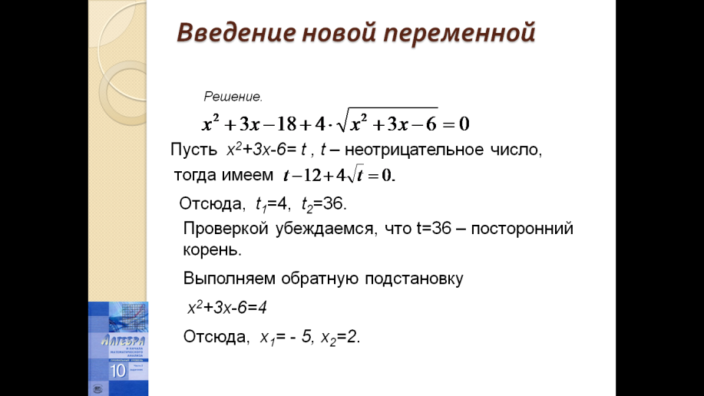

Рисунок 6 – Метод введения новой переменной

2 способ. Исследование ОДЗ.

Решение уравнения представлено на рисунке 7.

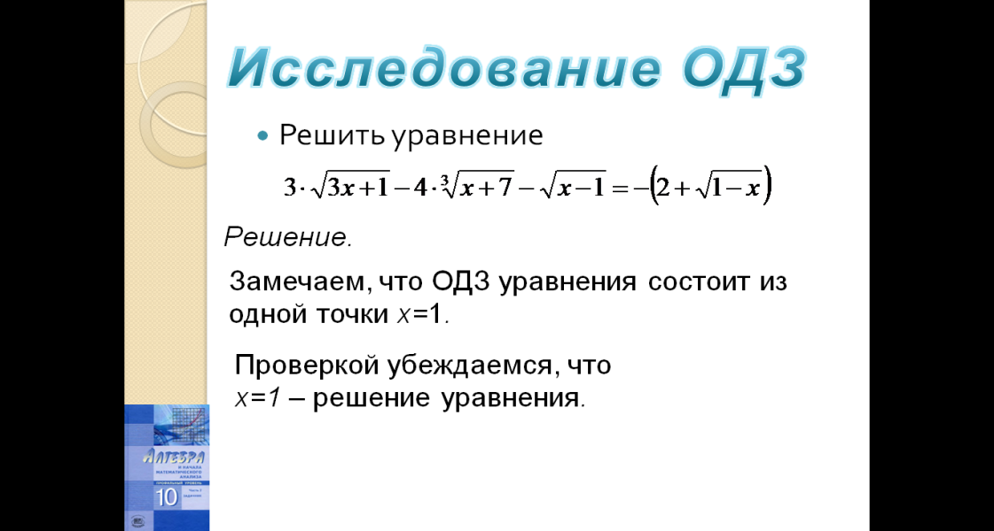

Рисунок 7 – Использование ОДЗ

Способ 3. Умножение обеих частей уравнения на сопряженный множитель. Решение представлено на рисунке 8.

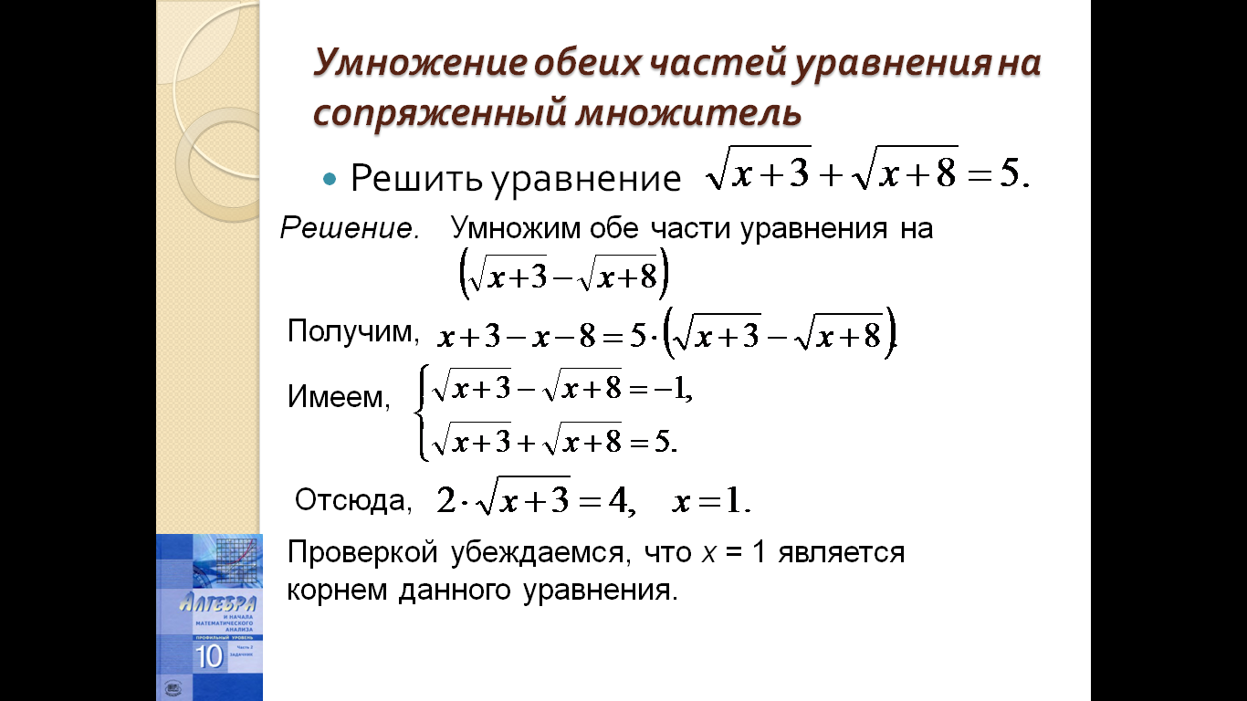

Рисунок 8 – Решение уравнения

4 способ. Сведение уравнения к системе рациональных уравнении с помощью введения переменной. Решение представлено на рисунке 9.

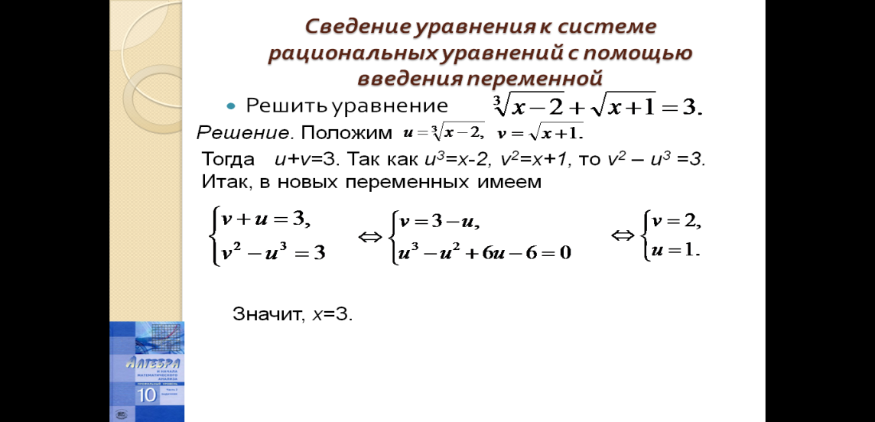

Рисунок 9 – Решение рационального уравнения

5 способ. Выделение полного квадрата, решение представлено на рисунке 10.

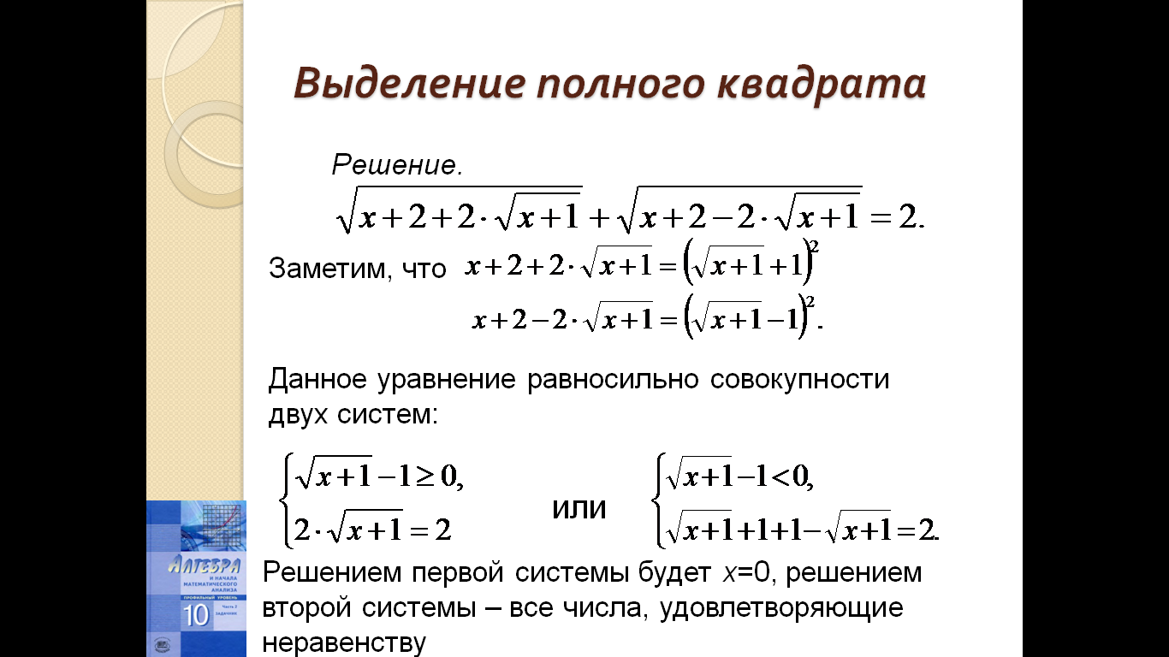

Рисунок 10 – Выделение полного квадрата

6 способ. Использование свойств монотонности.Решение уравнения представлено на рисунке 11.

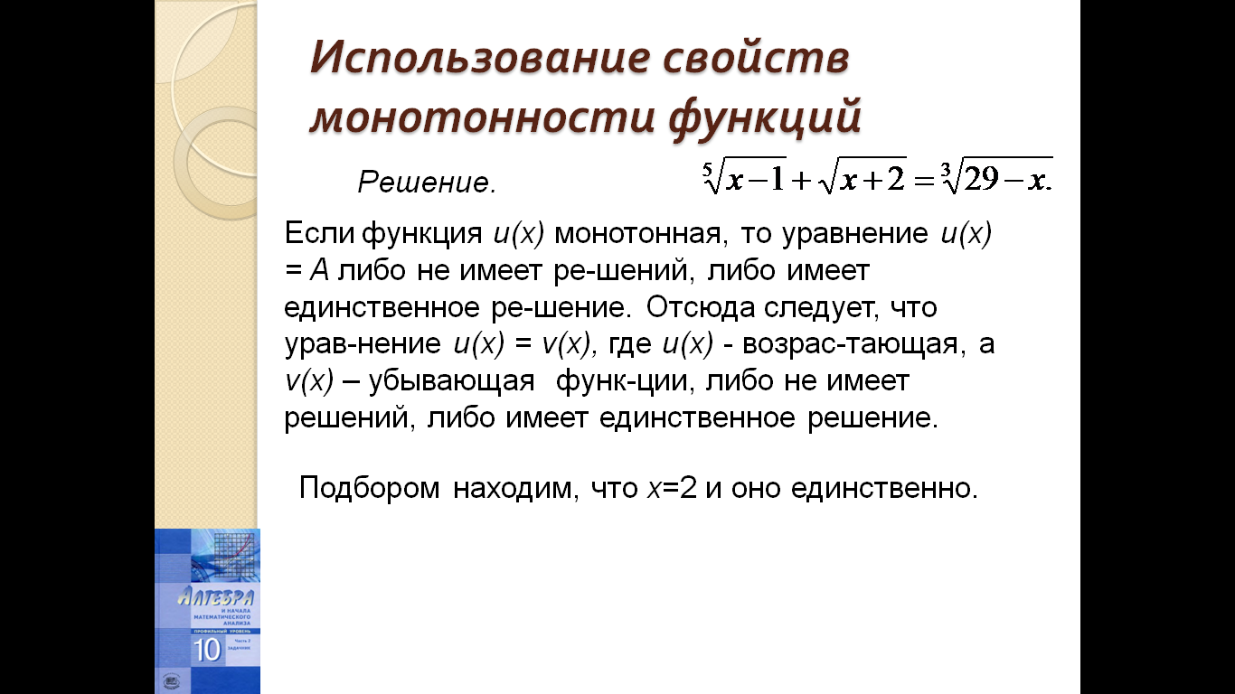

Рисунок 11 – Решение уравнения

Решение иррациональных уравнений требует от учащихся хороших теоретических знаний, умений применять их на практике, требует внимания, трудолюбия, сообразительности.

# 

# 3.3 План-конспект урока «Решение показательных и логарифмических уравнений, содержащих переменную под знаком модуля».

Цели урока:

а) Образовательная: формирование знаний о методах решения логарифмических и показательных уравнений с модулем, алгоритме их решения и умений самостоятельно их применять при решении заданий разных уровней сложности.

б) Развивающая: Развитие умений сравнивать, анализировать, классифицировать, обобщать, выявлять закономерности.

в) Воспитательная: Воспитание ответственного отношения к учебному труду; воспитывать волю и настойчивость для достижения конечных результатов, воспитание уважительного отношения к сверстникам.

Задача Учителя: организовать работу для получения новых знаний в процессе деятельности самих учащихся.

1 этап урока: Актуализация знаний.

Цель: Формирование умений и навыков выполнения несложных уравнений.(2,3 слайд презентации)

На этом этапе используется приём «Гимнастика ума». Задания предлагаются с нарастанием сложности. Учащиеся, опираясь на субъектный опыт применяют известные способы решения уравнений, но среди заданий встречаются с таким, способ решения которого пока им неизвестен. Тем самым ребята определили границу знания и незнания (показываются слайды с последовательным появлением заданий по мере их решения, что создаёт интригу, побуждает интерес). Приём представлен на рисунке 12.

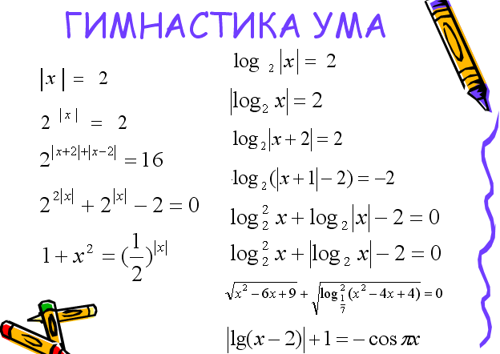

Рисунок 12 – Гимнастика ума

Пример 2.

$$\log_{25}\left(\frac{1}{5}\log_{3}\left(2-\log_{\frac{1}{2}}{x}\right)\right)=-\frac{1}{2}$$

Используя определение логарифма, получаем:

$$\frac{1}{5}\log_{3}\left(2-\log_{\frac{1}{2}}{x}\right)={25}^{-\frac{1}{2}}$$

$$\frac{1}{5}\log_{3}\left(2-\log_{\frac{1}{2}}{x}\right)=\frac{1}{5}$$

$$\log_{3}\left(2-\log_{\frac{1}{2}}{x}\right)=1$$

Вновь используем определение логарифма. Имеем:

$$2-\log_{\frac{1}{2}}{x=3^{1}}$$

$$2-\log_{\frac{1}{2}}{x=3}$$

$$\log_{\frac{1}{2}}{x=-1}$$

Еще раз, применяя определение логарифма, находим

$$x={\left(\frac{1}{2}\right)}^{-1}$$

$$x=2$$

1. этап урока: проблематизация ( 4 слайд презентации).

Происходит перевод педагогически организованной проблемной ситуации в психологическую: начинается активный поиск ответа, осознание сущности противоречия, формулировка неизвестного.

3 этап урока: поиск Ответа(5,6 слайд). Представлен на рисунке 13.

Затем начинается поиск решения проблемы, выхода из тупика. Самостоятельно или совместно с учителем учащиеся выдвигают и проверяют различные гипотезы, привлекают дополнительную информацию. Учитель оказывает необходимую помощь ( в зоне ближайшего развития). В результате обсуждения появляется идея решения одного из уравнений, а способ решения второго ещё не найден.

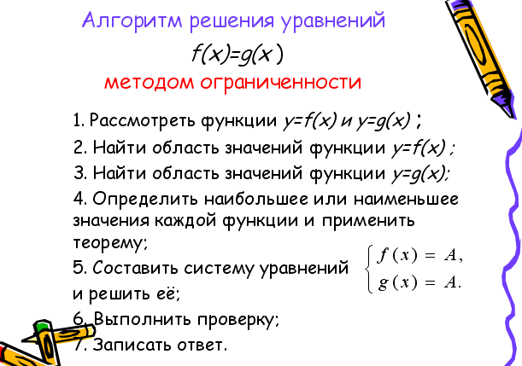

Рисунок 13 – Алгоритм решения уравнений

3.4 Педагогический эксперимент

Целью экспериментальной работы явилась проверка эффективности предложенной методики изучения уравнений, а также необходимость организации элективного курса, направленного на формирование умений решать названные типы уравнений в старшей школе. Перед нами стояли следующие задачи:

- выяснить, известно ли учащимся понятие «уравнение»;

- уточнить, владеют ли учащиеся приемами решения уравнений;

- выяснить перечень элективных курсов, проводимых с учащимися 10-11 классов;

- уточнить содержание и формы организации элективного курса в старшей школе.

Апробация результатов исследования проводилась в период прохождения педагогической практики в 10 классе в МБОУ СОШ №2» Темрюкского района. Были опрошены учителя математики. Им были заданы следующие вопросы:

1. Используются ли в работе с учащимися элективные курсы?
2. Сколько раз в неделю проводятся занятия по элективным курсам?
3. Каковы критерии отбора материала для элективных курсов?
4. Какие формы организации элективных курсов Вы применяете в своей практике?
5. Помогают ли элективные курсы добиться более высоких результатов в обучении?
6. Возможно ли на уроке алгебры обучать учащихся нестандартным методам решения задач?

Из опроса выяснилось, что введение элективных курсов состоялось в 2013 / 2014 учебном году. В этот период осуществлялась подготовка к их проведению, а именно: предоставление учащимися предстоящего выбора профилей обучения, повышение квалификации и переподготовка педагогических кадров; уточнение базисных учебных планов, разработка и принятие примерных учебных планов профилей и др. Из опроса выяснилось, что занятия элективного курса проводятся 1 час в неделю. В качестве критериев отбора содержания работы назывались: интересы учащихся; соответствие материала целям программы; яркость, занимательность и т.д.

Содержание курса может представлять собой:

а) расширенный, углубленный вариант какого-то раздела базового курса;

б) введение в одну из «сопутствующих» данному предмету профессий;

в) отдельные фрагменты из различных разделов одного или нескольких предметов, если курс ориентирован на определенный уровень обобщения или освоение определенного вида деятельности.

При определении форм организации учебных занятий, следует исходить, прежде всего, из целей курса. Поскольку в принципе не исключается изучение элективного курса даже одним учащимся, необходимо предусмотреть варианты как коллективных, так и индивидуально-групповых форм обучения. В то же время, если содержание курса может быть освоено только в групповых или коллективных формах, следует оговорить минимальную численность учебной группы.

Таким образом, была установлена необходимость более подробного изучения теоретических основ организации элективных курсов. Так же нами были разработаны и проведены несколько занятий элективного курса, фрагменты которого приведены в 3 главе настоящей дипломной работы. Для проведения был выбран 10 класс. Варьирующими условиями эксперимента выступают организационная форма обучения, а неизменными – система знаний учащихся.

Учащимся были предложены экспериментальные контрольные работы (приложение Б), которые проводились до и после проведения представленного в дипломной работе элективного курса. Первая контрольная работа показала, что учащиеся не умеют решать комбинированные уравнения, решают задачи стандартными методами, не ищут более рациональных способов. После проведения занятий элективного курса было замечено следующее: при решении задач учащиеся выбирают рациональные способы решения задач, исследуют полученное решение, применяют методы решения в нестандартных ситуациях.

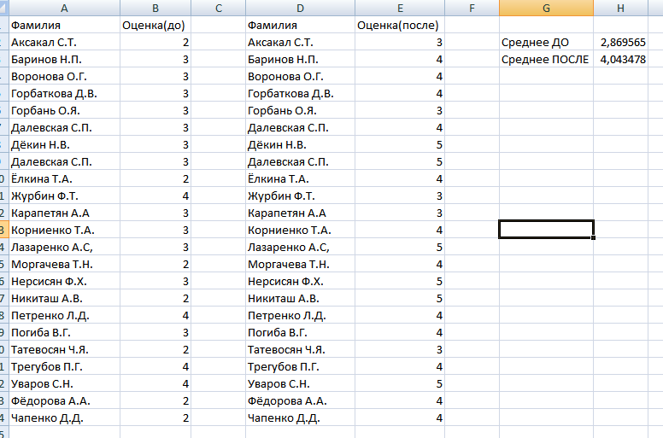

Рисунок 14 ― Анализ данных

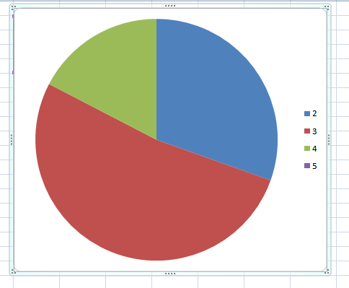

Рисунок 15 ― Диаграмма оценок до прохождения курса

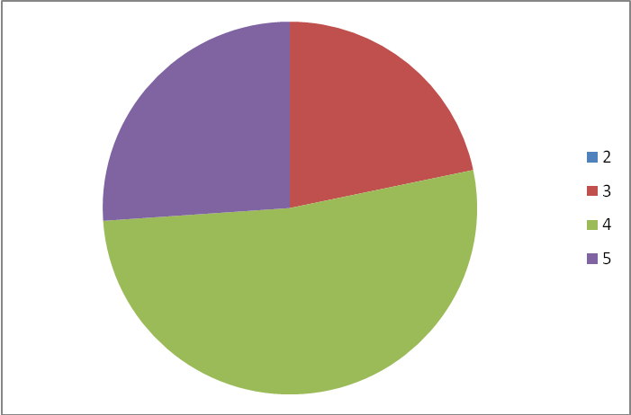

Рисунок 16 ― Диаграмма оценок после прохождения курса

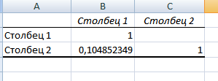

Рисунок 17 ― Применение корреляции

Таким образом, результаты, полученные в ходе апробации, подтверждают выдвинутую гипотезу исследования. Так как полученные данные в исследовании малой выборки показывают положительный результат.